영상처리 HW #2

2011253020 이화중

# Histogram-Based Image Processing

## Histogram

### Histogram

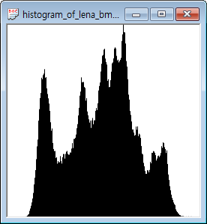

Figure 1 원래 영상의 히스토그램

### Source Code

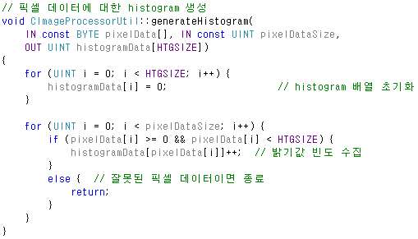

Figure 2 히스토그램을 생성하는 코드

히스토그램을 화면에 출력하는 코드는 보고서에 첨부하지는 않았다.

## Histogram Equalization

### Performance

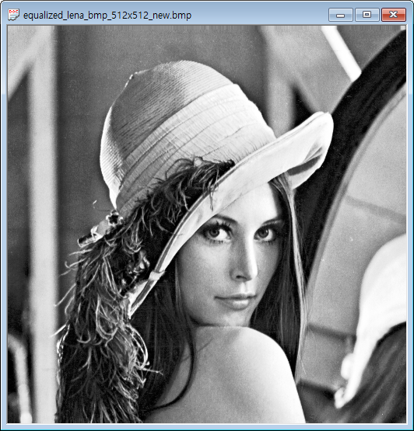

Figure 3 Histogram Equalization을 적용한 영상

### Histogram

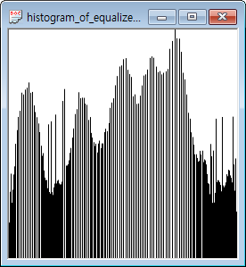

Figure 4 Figure 3의 히스토그램

### Source Code

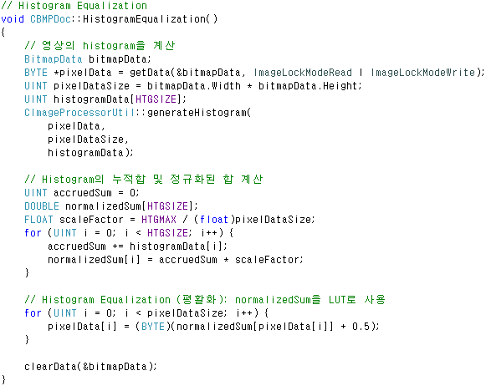

Figure 5 Histogram Equalization을 적용하는 코드

### Discussion

평활화는 영상의 명암 값 분포를 균일하게 하는 영상 처리이다. 평활화는 크게 3단계로 진행된다: 첫 번째로, 입력 영상의 명암 값에 대한 히스토그램을 생성한다. 다음으로, 그 히스토그램의 정규화된 합을 생성한다. 이 정규합을 구하는 공식은 다음과 같다: $$h\left(i\right)=\frac{G_{max}}{N_{t}}×H\left(i\right)$$  
여기서 $h(i)$ 는 정규합이고, $H(i)$ 는 원본 히스토그램의 누적합이다. $G_{max}$ 는 영상의 최대 명암 값으로 흑백영상에서 255이며, $N_{t}$ 는 입력 영상에 존재하는 픽셀 개수이다. 마지막으로, 입력 영상을 변형하여 새로운 영상을 생성한다. 이 때, 앞에서 구한 정규합을 픽셀의 명암값으로 한다. 다만, 실수가 될 수 없으므로 반올림한다. 평활화는 원본 영상의 개선을 위해 추가적인 데이터를 추가하지 않고, 특정 부분에 치우친 명안 분포를 넓고 균일하게 분포시키므로, 데이터량이 변하지는 않는다.

평활화를 진행하면, 명암 값 분포가 균일해지므로, 원래의 히스토그램보다 더 고루 퍼진 히스토그램을 얻게 된다. Figure 1과 Figure 4를 비교하면, Figure 1에 존재하는 좌우 끝 부분의 비어있는 부분이, Figure 4에서는 없어진 것을 확인할 수 있다. 명암 값이 좀 더 넓게 분포하게 된 것이다. 그리고, Figure 1에서 낮은 빈도를 보이는 부분이 Figure 4에서는 촘촘하고, Figure 1에서 높은 빈도를 보이는 부분이 Figure 4에서는 성긴 것 또한 확인할 수 있다. 명암 값이 상대적으로 고르게 분포하게 된 것이다.

## Basic Contrast Stretching

### Performance

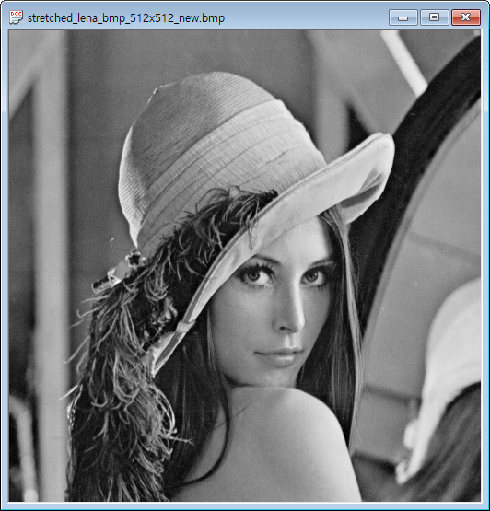

Figure 6 Basic Contrast Stretching을 적용한 영상

### Histogram

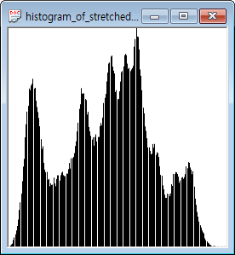

Figure 7 Figure 6의 히스토그램

### Source Code

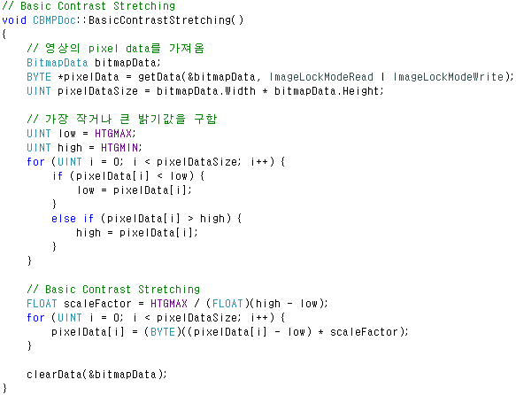

Figure 8 Basic Contrast Stretching을 적용하는 코드

### Discussion

기본 명암 대비 스트레칭은 원본의 영상에 대하여, 명암 값을 넓게 분포시킨다. 최대 값과 최소 값 사이를 각각 명암 최대 값과 최소 값에 위치시켜 넓게 분포시킨다. 이를 구하기 위한 공식은 다음과 같다: $$new_{pixel}= \frac{old_{pixel}}{high-low} ×255$$ 
이를 이용하여 원본 영상에 비해 뚜렷한 명암 대비를 얻을 수 있다.

평활화와 기본 명암 대비 스트레칭은, 근본적으로, 각각을 수행하는 목적에서부터 다르다. 평활화는 빈약한 명암 값 분포를 보이는 영상에 대하여, 영상의 명암 값을 균일하고 넓게 분포시키도록 처리하는 것이 목적이다. 명암 대비 스트레칭은 명암 값 분포가 치우쳐진 영상에 대하여, 명암 값을 넓게 분포시키는 것이다.

평활화와 기본 명암 대비 스트레칭은 명암 분포 값의 손상이 있는가에도 차이가 있다. 평활화의 경우, 명암 값을 균일하게 분포하기 위한 처리로 인해, 원본의 히스토그램 형태가 크게 손상된다. 반면에 기본 명암 대비 스트레칭은, 명암 값을 넓게 분포시키는 처리만 하므로, 원본의 히스토그램 형태가 크게 손상을 받지 않는다. 처리에 사용한 빈도 최고 값과 최저 값만 알고 있다면, 원래의 영상으로 복구하는 것도 가능할 것이다.

## Ends-in Contrast Stretching

### Performance

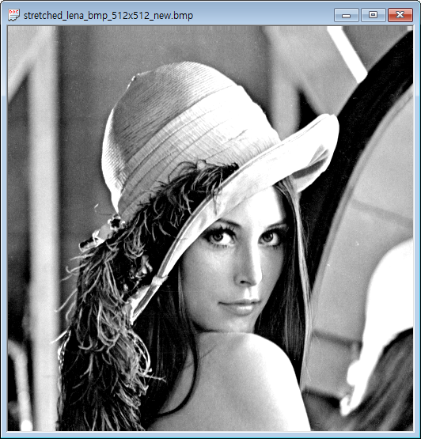

Figure 9 Ends-in Contrast Stretching을 적용한 영상 (low-end: 50, high-end: 190)

### Histogram

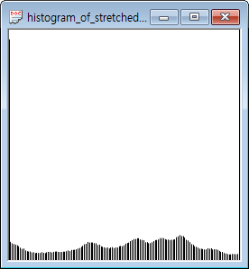

Figure 10 Figure 9의 히스토그램

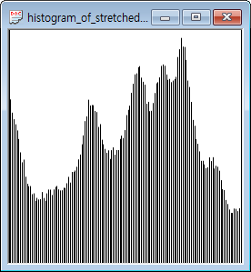

Figure 11 Figure 10을 세로방향으로 확대한 히스토그램

### Source Code

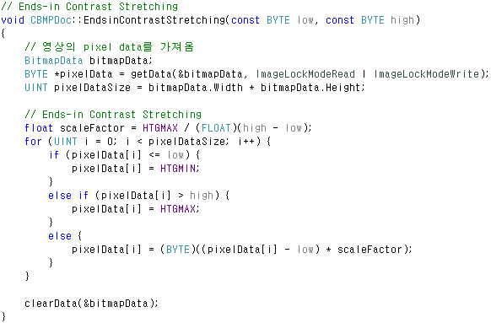

Figure 12 Ends-in Contrast Stretching을 적용하는 코드

### Discussion

기본 명암 대비 스트레칭과 엔드인 명암 대비 스트레칭의 알고리즘은, 큰 틀에서 유사하다. 두 가지 모두 일정 부분을 넓게 펼친다. 가장 큰 차이점이라고 한다면, 기본 명암 대비 스트레칭은 영상의 전체 명암 빈도 값에 대하여 처리하는 반면에, 엔드인 명암 대비 스트레칭은 임의로 설정한 구간에 대하여만 처리한다. 따라서 기본 명암 대비 스트레칭은 히스토그램의 양 끝을 제거하는 꼴이 되어 빈도 값에는 손실이 없으며, 영상 전체의 명암 분포가 좌우로 넓게 펼쳐지게 된다. 엔드인 명암 대비 스트레칭은 설정한 구간을 벗어나는 구간은, 좌/우측을 각각 최소 명암 값과 최대 명암 값으로 설정하고 그의 총합을 그 빈도 값으로 한다. 따라서 최소 명암 값의 빈도와 최대 명암 값의 빈도가 상당히 커질 수 있다.

Figure 1과 Figure 7, Figure 11을 비교했을 때, Figure 11이 Figure 1의 일부([50, 190] 구간)와 같은 형태인 것을 확인할 수 있다. 다만, Figure 7에서보다 더 넓게 펼쳐졌다. Figure 10은, 좌우 양 끝에 명암 값 빈도가 몰리게 되어, 가운데의 명암 값들이 고르게 분포하는 것으로 착각하게 할 지경이다. 이를 출력하는 히스토그램의 높이를 줄이는 방법으로 보정하여 얻은 Figure 11은, 분포가 더 뚜렷하게 보여, 다른 히스토그램과 비교하기에 용이하다.

## Discussion About Differences

앞서 수행한 세 가지 영상 처리 기법은, 히스토그램이 좌우로 펼쳐지게 되므로, 명암 대비가 좋아진다는 공통점이 있다. 하지만, 그로 얻을 수 있는 구체적인 효과는 차이가 있다.

평활화는, 인간의 눈이 영상의 절대적인 밝기보다 대비가 증가할 때 인지도가 증가한다는 점을 이용한다. 따라서 치중된 명암 분포를 고르고 넓게 한다. 이와 달리, 명암 대비 스트레칭은, 영상의 가시도를 키우는 것이 목적이므로, 명암 분포를 고르게 하지는 않는다. 명암 대비 스트레칭은 단순히 영상 내 픽셀 명암의 최소 값 및 최대 값의 비율로 고정하여, 영상의 낮은 값은 낮게 높은 값은 높게 당겨준 것에 불과하다. 따라서 히스토그램이 펼쳐진 효과는 평활화가 더 좋다.

기본 명암 대비 스트레칭은 원본 데이터의 손실이 없다. 따라서 자연스러운 대비 효과를 얻을 수 있다. 이와 반면에, 평활화나 엔드인 명암 대비 스트레칭은 데이터 손실이 발생한다. 특히 엔드인 명암 대비 스트레칭은, 지정한 범위를 벗어나는 부분을 각각 같은 값으로 설정하므로, 원래 영상으로 복구하기 매우 어렵다. 엔드인 명암 대비 스트레칭은 구간 내에 큰 대비를 얻고자 할 때나 원본 영상에 명암 값이 0이나 255인 경우가 존재하여 기본 명암 대비 스트레칭을 적용하기 힘들 때 유용하다.

# User Guide

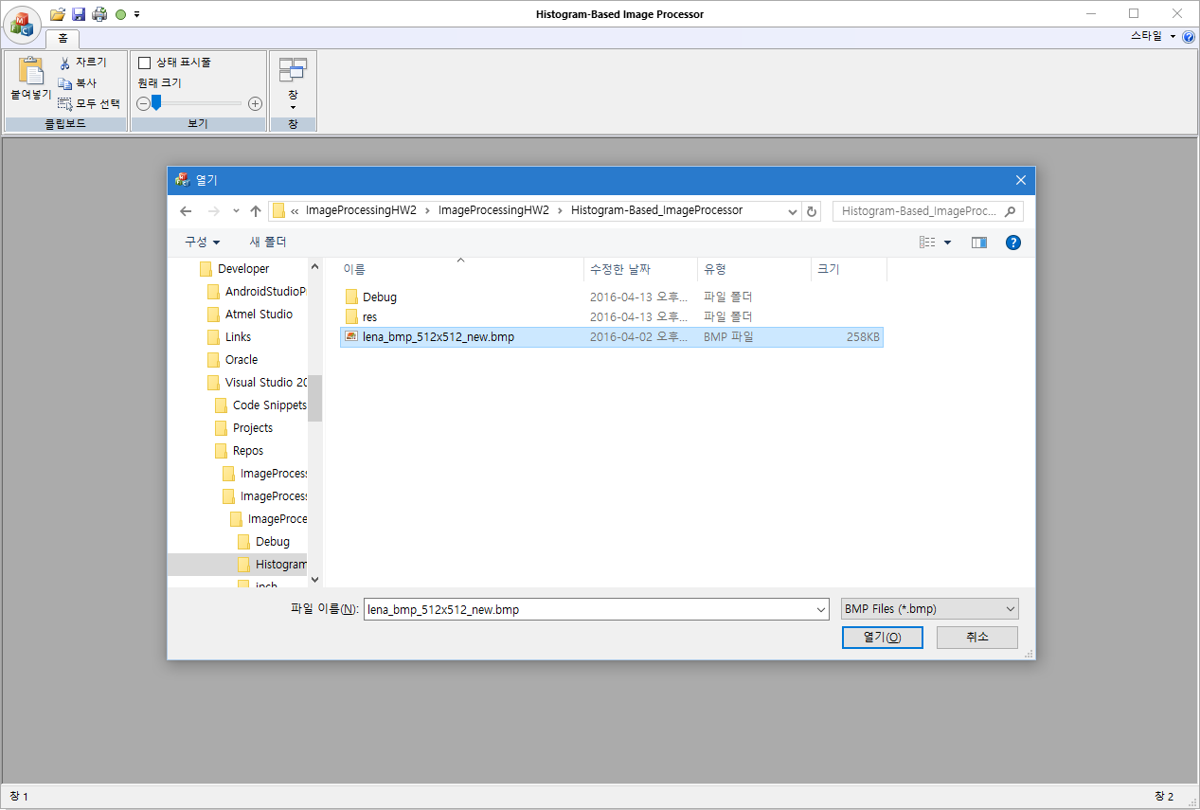

Figure 13 프로그램 처음 구동 화면

프로그램을 시작하면 처음에 파일 열기 다이얼로그가 출력된다.

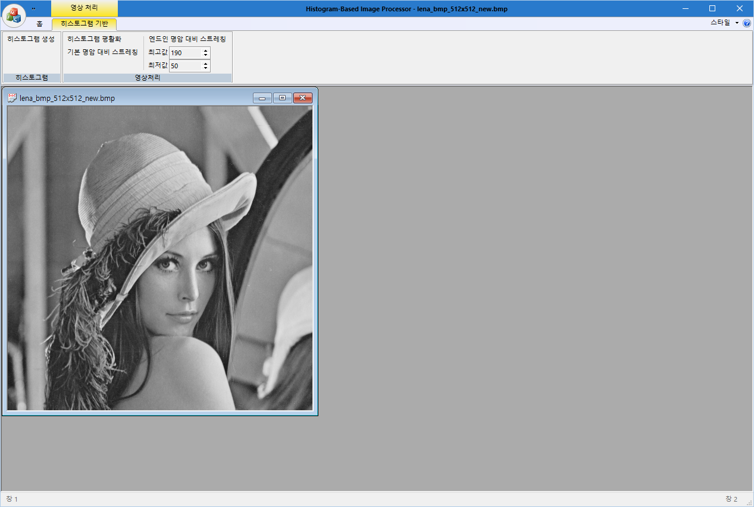

Figure 14 BMP 파일을 불러온 화면

파일 열기 다이얼로그에서 bmp 파일을 선택하면 이미지가 출력되며, bmp 이미지가 활성화되면 영상처리 메뉴가 활성화된다.

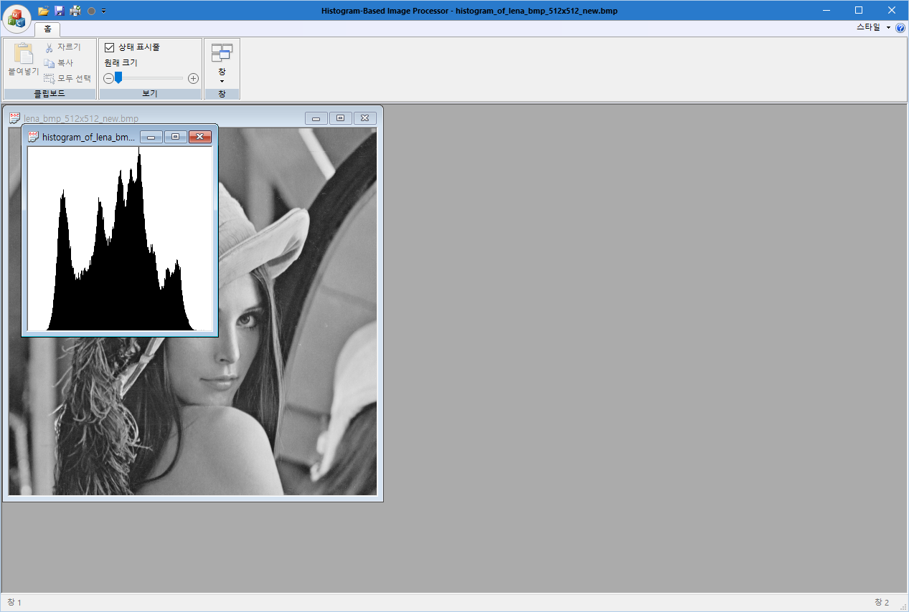

Figure 15 히스토그램 생성

“영상 처리” 메뉴의 “히스토그램 생성”을 누르면, 영상에 대한 히스토그램이 생성되어 출력된다. 히스토그램의 제목은, 원래 영상의 이름에 “histogram_of”가 접두사로 붙은 것이다.

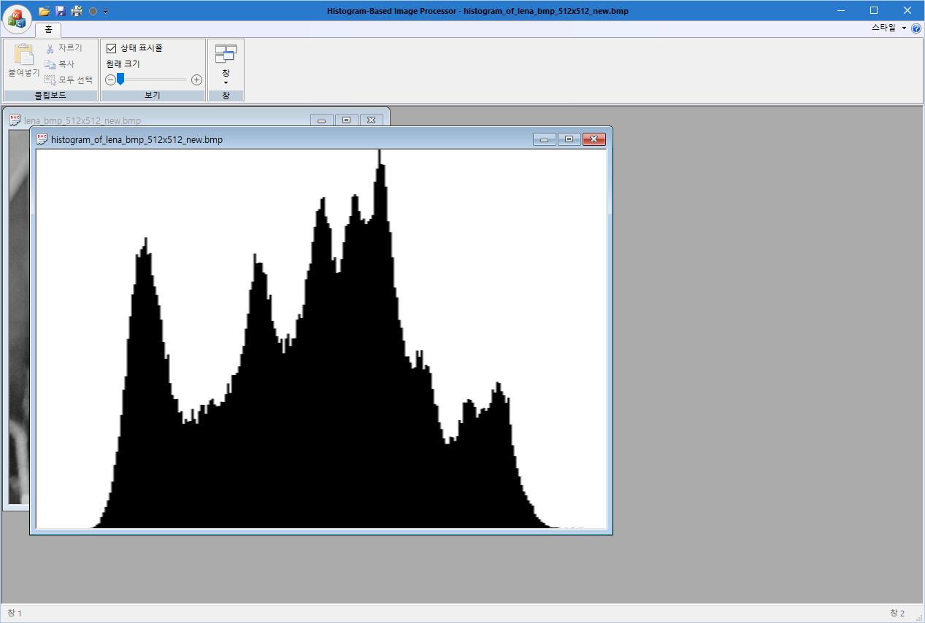

Figure 16 히스토그램 출력 크기 변경

히스토그램의 크기는 자유자재로 변경할 수 있으며, “원본크기”를 누르면 256*256 크기로 돌아온다.

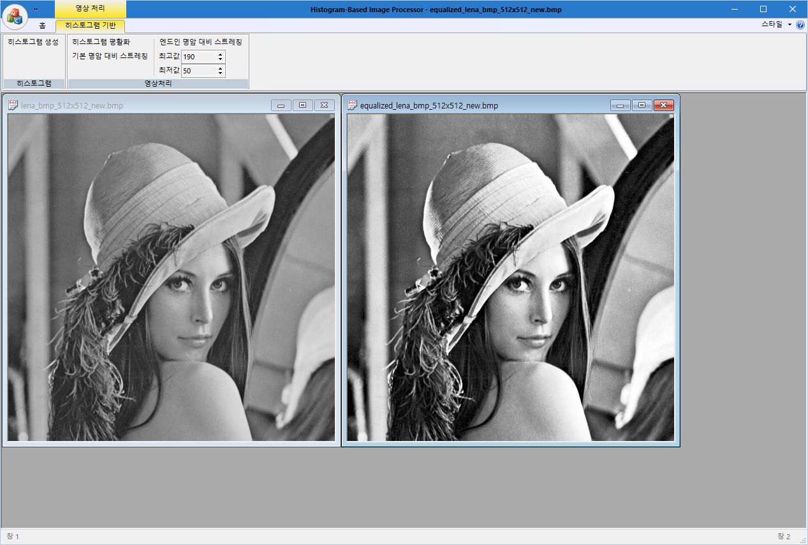

Figure 17 히스토그램 평활화

영상을 선택하고 “히스토그램 평활화”를 누르면, 평활화가 수행된 영상이 새롭게 생성된다. 새로운 영상에는 “equalized_”가 접두사로 붙는다.

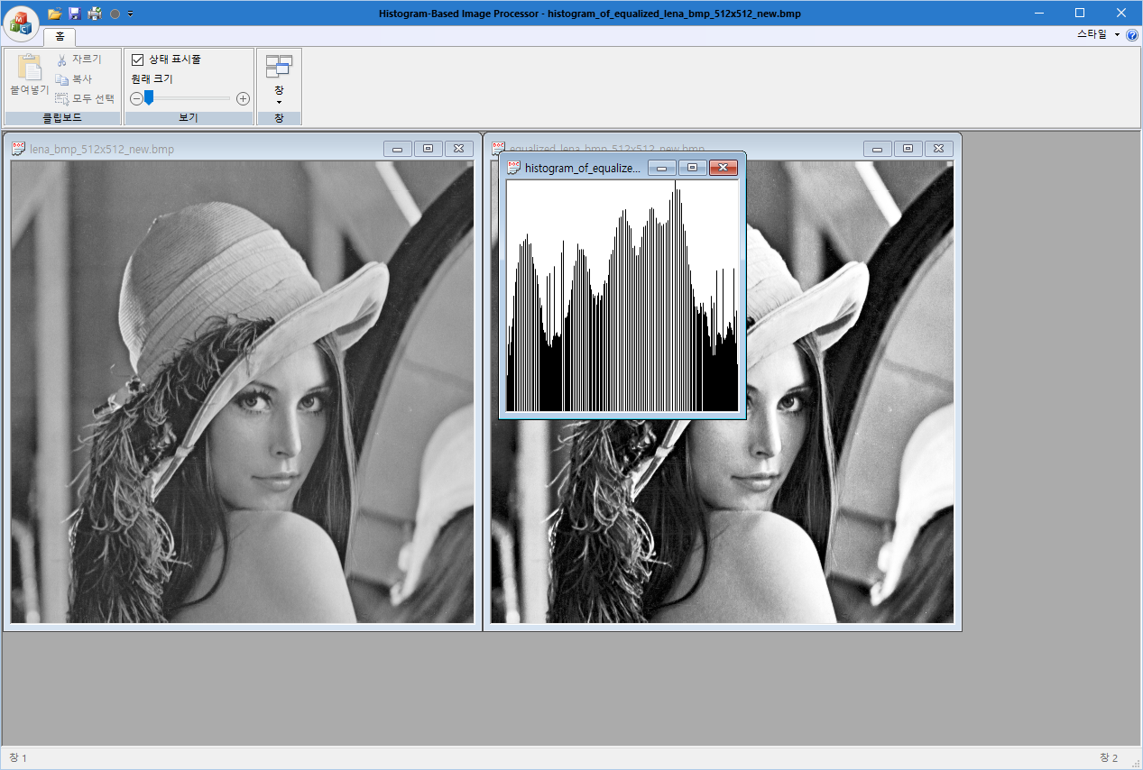

Figure 18 다른 영상에 대한 히스토그램 생성

영상처리하여 새롭게 생성된 영상을 선택하고 “히스토그램 생성”을 누르면 마찬가지의 방법으로 선택한 영상에 대한 히스토그램이 생성되어 출력된다.

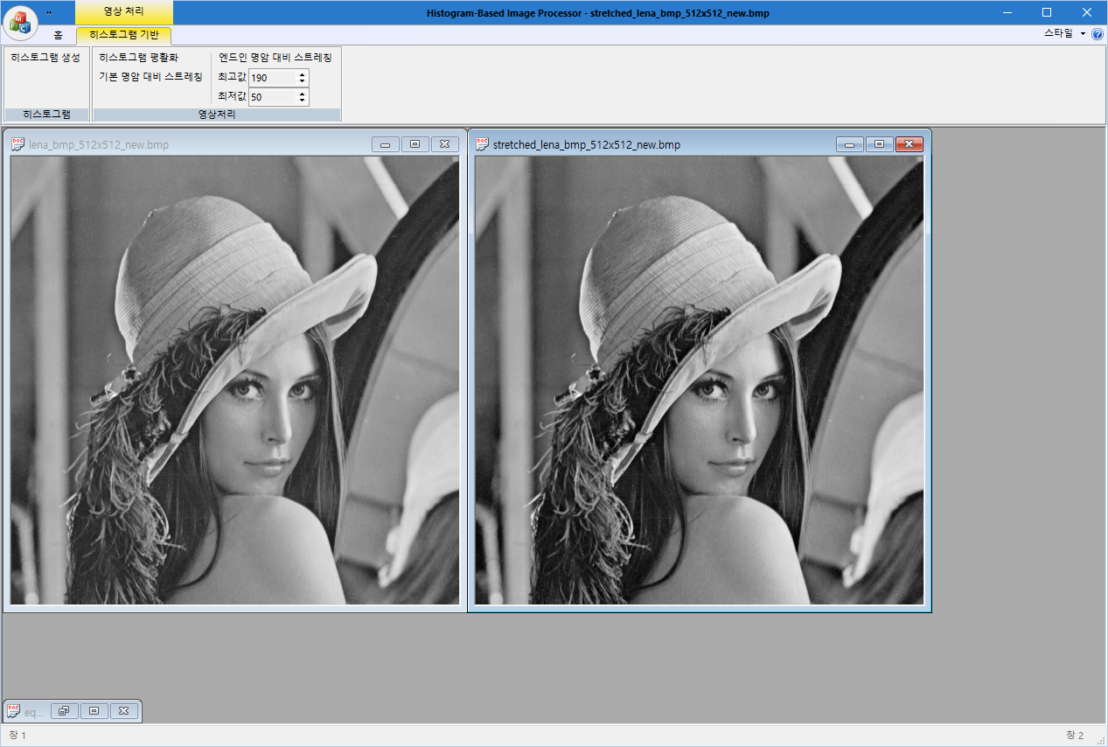

Figure 19 기본 명암 대비 스트레칭

“기본 명암 대비 스트레칭”을 누르면 새로운 영상을 생성하여 기본 명암 대비 스트레칭을 수행한다. 접두사로 “stretched_”가 붙는다.

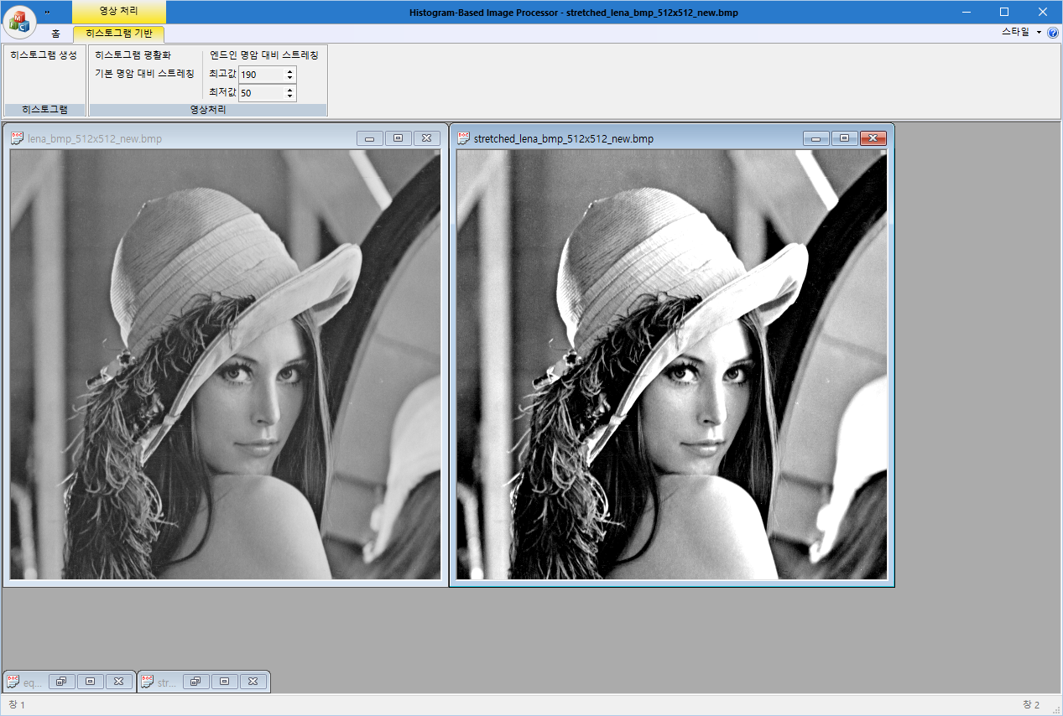

Figure 20 엔드인 명암 대비 스트레칭

“영상처리” 메뉴의 “최고값”에 high-end 값을 입력하고 “최저값”에 low-end 값을 입력한 다음에, “엔드인 명암 대비 스트레칭”을 누르면 새로운 영상으로 생성하여 엔드인 명암 대비 스트레칭을 수행한다. 접두사로 “stretched_”가 붙는다.

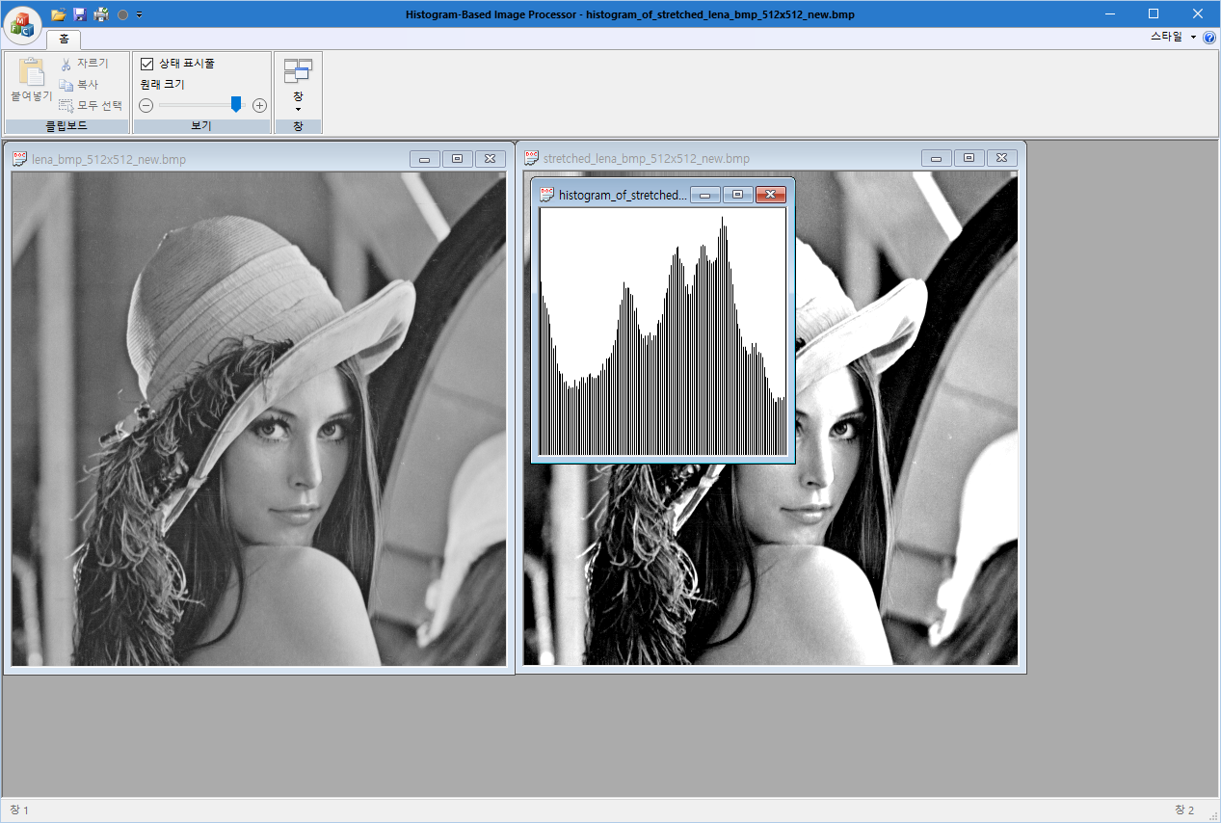

Figure 21 히스토그램 확대

메뉴의 슬라이더를 움직이면 히스토그램을 확대할 수 있다.

# Environment

Target: Win32 MFC Application

Language: C++

IDE: Microsoft Visual Studio 2015 (v140)

MFC, GDI+